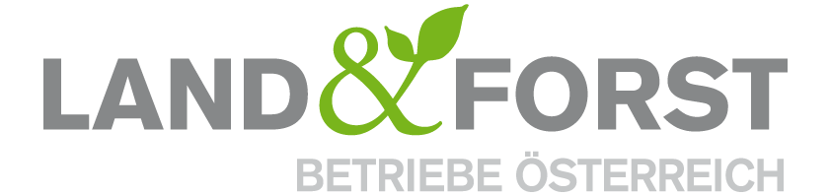
PRESSEINFORMATION
Wien, 13. Juni 2023

„Woche des Waldes“: Nur ein nachhaltig bewirtschafteter Wald kann ein Ort der Gesundheit bleiben

Die „Woche des Waldes“ steht heuer unter dem Motto „Wald und Gesundheit“ und stellt die herausragende Erholungswirkung des Waldes in den Vordergrund. Die Land&Forst Betriebe Österreich unterstreichen dies, weisen aber auf die großen Herausforderungen für die Waldbesitzer hin, den Wald selber angesichts von Klimawandel und seinen Auswirkungen gesund zu erhalten und ihn klimafit für die Zukunft zu gestalten.

Die österreichischen Wälder geraten durch den Klimawandel und seine Folgen zunehmend unter Druck. Steigende Temperaturen, lange Trockenperioden und damit einhergehende mangelnde Feuchtigkeit sind nicht nur Grund für einen dramatischen Anstieg von Waldbränden, sondern verursachen auch zunehmend Stress für die Bäume. Dies schwächt die Abwehrkräfte dieser und begünstigt Krankheiten. Dadurch wird der Wald anfälliger für Unwetter und Kalamitäten und weniger resistent. Gesunde Wälder sind aber der beste Schutz gegen den Klimawandel und fördern auch die Gesundheit von uns Menschen. Dies kann nur durch eine aktive Bewirtschaftung, fortwährende Wiederaufforstung und damit einhergehende Verjüngung der Waldbestände gewährleistet werden.

Die positive Wirkung des Waldes auf die Gesundheit der Menschen setzt sich auch im Holz fort, wenn es etwa als ökologischer Baustoff oder Werkstoff für Inneneinrichtung verwendet wird. Die wohltuende Wirkung eines Zirbenbettes ist weithin bekannt. Aber auch für ein gesundes Raumklima ist Holz mit seiner ausgleichenden Wirkung sehr wichtig.

Nachhaltige Bewirtschaftung stärkt den österreichischen Wald
Österreichs Wälder werden seit vielen Generationen von verantwortungsvollen Waldbesitzern nachhaltig bewirtschaftet. Und das ist auch die beste Strategie zu ihrer Erhaltung. Nur gesunde, gut gepflegte und bewirtschaftete Wälder sind auch in der Lage, die vielfältigen Wirkungen des Waldes für Umwelt, Klima und Gesellschaft zu gewährleisten. Heimische Waldbesitzer sind sich ihrer hohen Verantwortung sehr wohl bewusst und nehmen eine Schlüsselrolle ein, wenn es darum geht, diesen durch ihre tägliche Arbeit für diese und nächste Generationen zu bewahren. Denn eines ist klar: nur ein gepflegter und nachhaltig bewirtschafteter, arten- und strukturreicher Wald wird mit den Herausforderungen der Zukunft zurechtkommen.

„Wir Waldbesitzer müssen heute aktiver denn je in die Zukunft und Gesundheit unserer Wälder investieren, damit sie gegen die zunehmenden Kalamitäten und extremen Wetterereignisse bestmöglich gewappnet sind. Wenn wir den Wald sich selbst überlassen, steigt die Gefahr, dass er durch den Klimawandel und seine Folgen selbst zum Patienten wird und dann seine Rolle als Ort der Gesundheit für lange Zeit verliert. Dieses Risiko wollen und können wir nicht eingehen, sowohl für uns als auch für zukünftige Generationen“, erläutert DI Felix Montecuccoli, Präsident der Land&Forst Betriebe Österreich. (Schluss)

Die Land&Forst Betriebe Österreich sind die freiwillige Vereinigung österreichischer Landbewirtschafter, mit der Zielsetzung, Österreichs Wälder und Felder als betriebliche Grundlage und gesellschaftlichen Mehrwert zu erhalten und Bewusstsein für die Anliegen privater land- und forstwirtschaftlicher Betriebe und deren Tätigkeit zu schaffen. Die Mitgliedsbetriebe der Land&Forst Betriebe Österreich bewirtschaften zusammen mehr als ein Viertel des österreichischen Waldes und produzieren jede fünfte Tonne des österreichischen Getreides.

Kontakt
Land&Forst Betriebe Österreich
Thomas von Gelmini
Presse und Öffentlichkeitsarbeit
Tel.: +43 (0)1 5330227 21
Mobil: +43 (0) 664 149 16 15
E-Mail: gelmini@landforstbetriebe.at
www.landforstbetriebe.at

